Экскурсия в удивительный природный парк «Ленские столбы».

СЛАЙД 1:
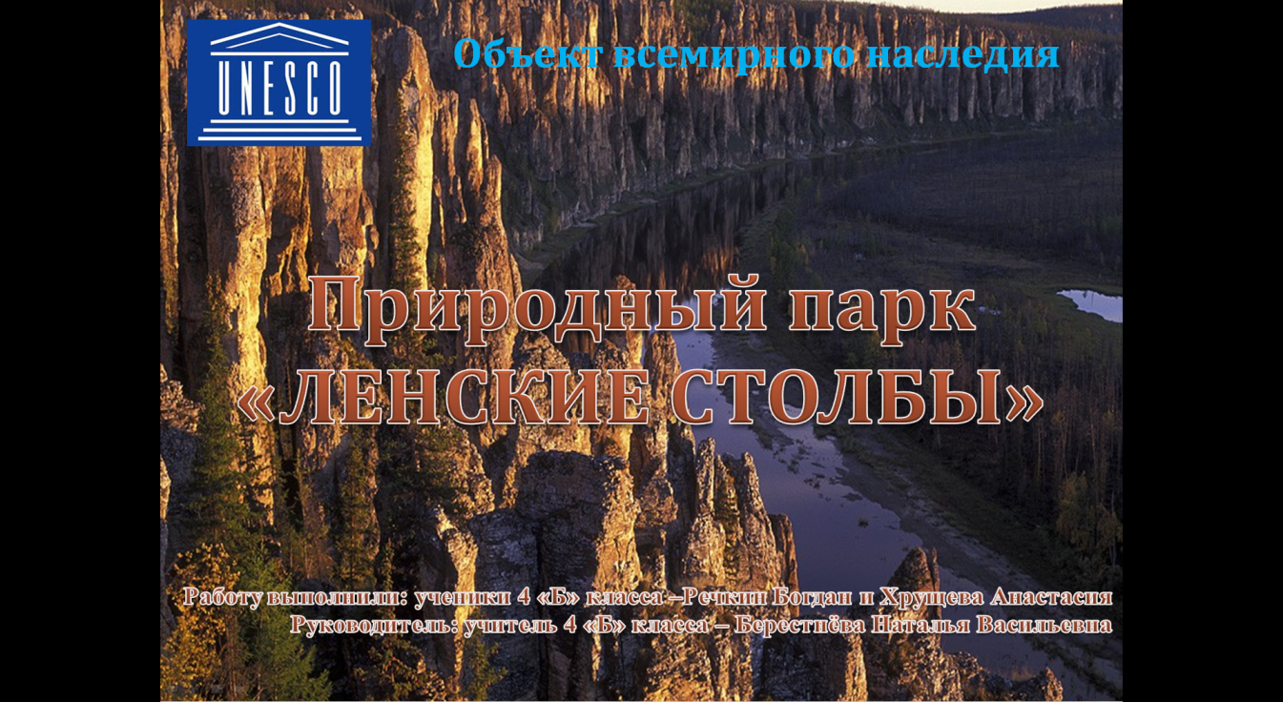

Здравствуйте! Сегодня мы хотим Вас пригласить на экскурсию в удивительное место. Если Вы хотите отдохнуть от городской суеты, то вам обязательно надо побывать именно там.

«Есть в Якутии река…» –
«Лена?» – «Отгадали.
Очень славно на века,
Вписанная в дали.
А на ней стоят столбы…»
«Как на ней?» – «Ну, рядом.
Те гигантские столпы
Не окинешь взглядом.
Километров сорок вдоль
По речным просторам
Проплывёшь – и ты король –
Все окинешь взором.
Как солдаты на посту,
Замерли навечно,
Дарят людям красоту
Щедро и сердечно». –
«Ну, и что? И кто готов
Принимать подарки?» –
«Дарит им весь мир любовь –
Все, кому не жалко.
А недавно, как прошла,
Сессия Юнеско
Под своё крыло взяла».
«Очень интересно».
«Так что, друг, сомненья прочь –
Отправляйся в гости». –
«Ну так что же, я не прочь
Изумить там очи».
Хотите увидеть памятник, созданный самой природой, который до сих пор вызывает восторг? Тогда обязательно посетите уникальный природный парк «Ленские столбы».

СЛАЙД 2:
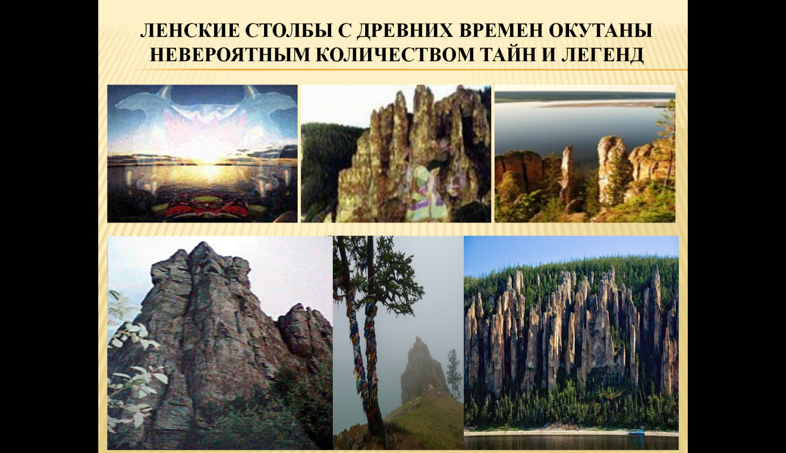

Ленские столбы окутаны невероятным количеством тайн и легенд. Вот одна из них.
На речке, где сейчас останавливаются туристские теплоходы, жил дракон. Ежегодно он требовал от жителей в дань скот, птиц, оленей. Но однажды дракон захотел взять в жены юную дочь якутского шамана. Вскоре из кругосветного путешествия вернулся молодец, который любил девушку, и вызвал на смертный бой злого дракона. Юноша победил чудовище, но перед смертью дракон превратил влюбленных в скалы. Шаман, потерявший дочь, посадил на этом месте Шаман-дерево. Люди, приходящие к Ленским столбам, оставляют подарки в память любви, преданности и храбрости.

СЛАЙД 3:
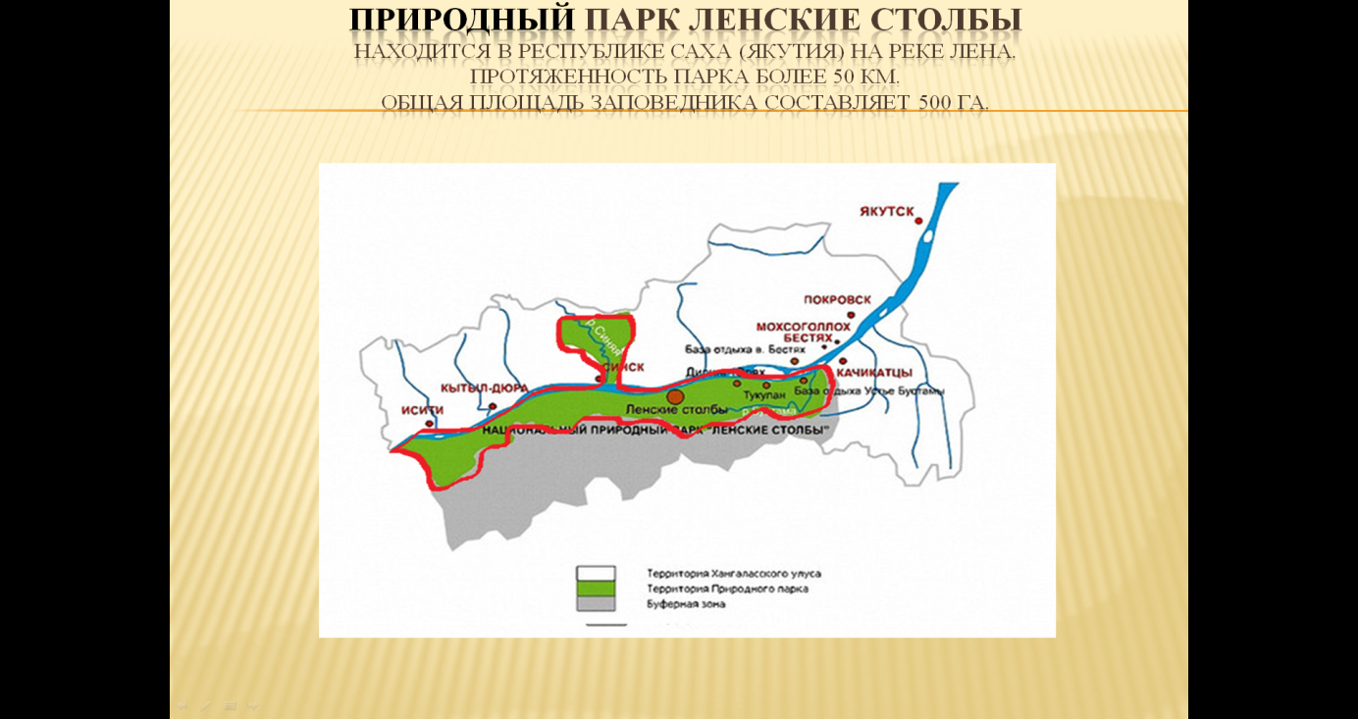

Ленские столбы на карте России находятся в Восточной части, а точнее в Республике Саха на правом берегу реки Лена. Поэтому столбы и получили такое название. Протяженность этого природного парка составляет более 50 км. Площадь—500 гектаров. Парк разделен на две зоны.

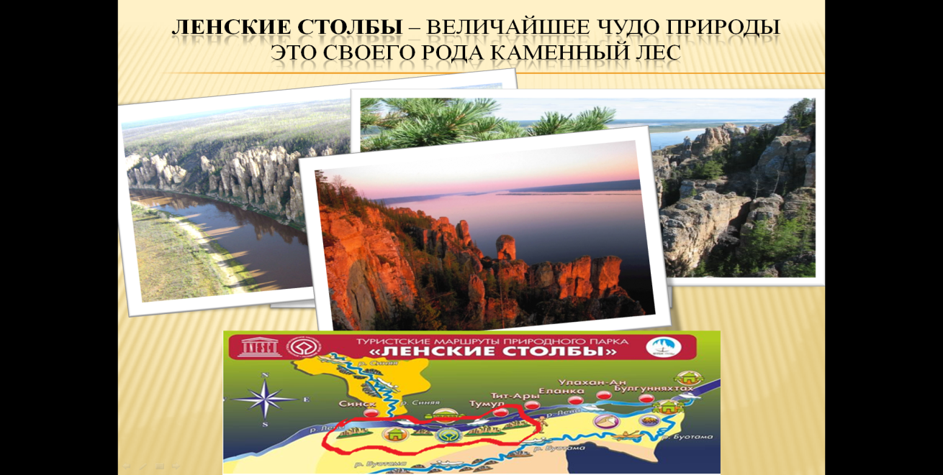
СЛАЙД 4:

Первая зона -Ленские столбы.
Необычные Ленские столбы входят в список чудес России. Кроме того, они являются природным памятником мирового значения. Их высота достигает 200 метров на уровнем реки.
Когда-то на этих землях плескалось море, на дне которого скапливался известняк. Исчезло оно в тот период, когда произошло поднятие Сибирской платформы. Из известняка сформировались скалистые образования. И вот появился каменный лес, который до сих пор восхищает человеческое воображение.
Особенно красивы Ленские столбы на рассвете, они напоминают средневековый замок.
А на закате скалы приобретают зловещий вид, напоминая обитель злого колдуна.

СЛАЙД 5:
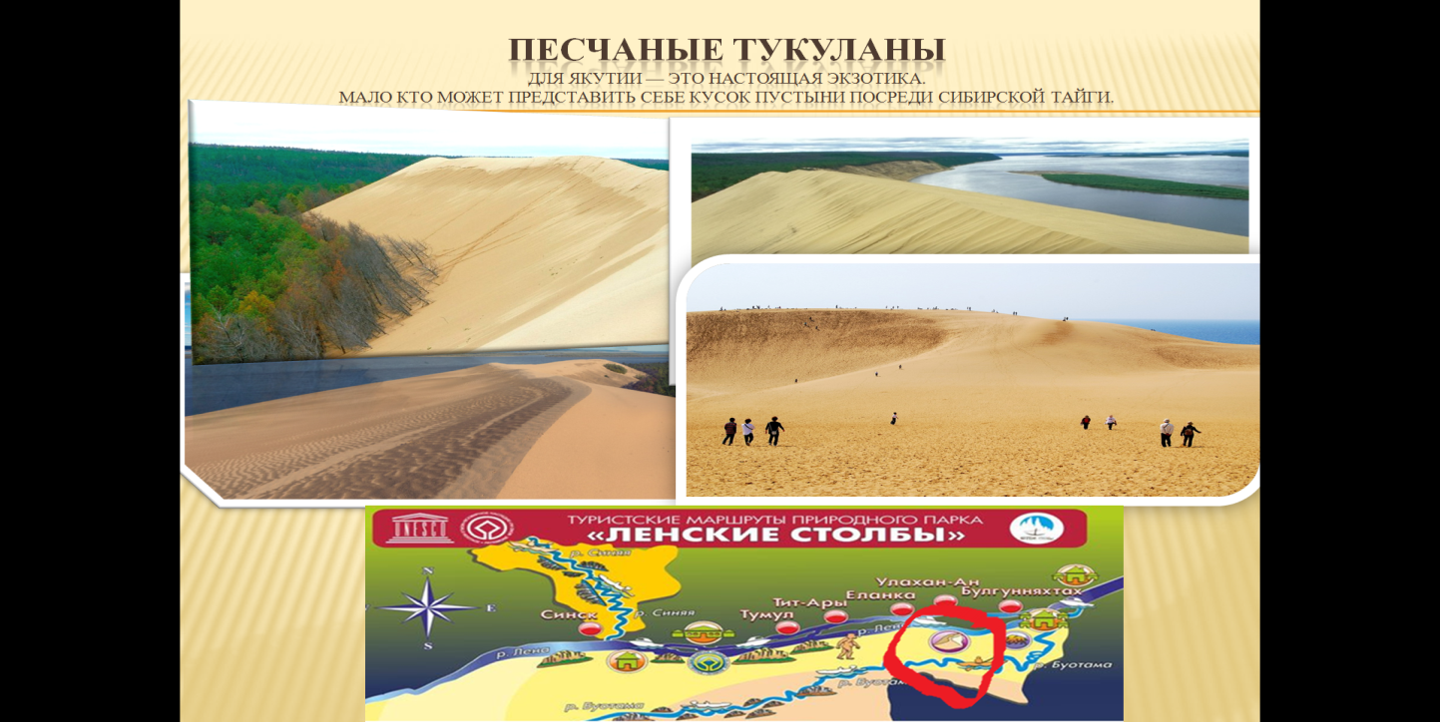

Вторая зона- Песчаные Тукуланы.
Тукуланами называются большие песчаные массивы, которые более характерны для пустынь. Занимают они достаточно большую территорию парка.
Для Якутии — это настоящая экзотика. Мало кто может представить себе кусок пустыни посреди сибирской тайги.
СЛАЙД 6:

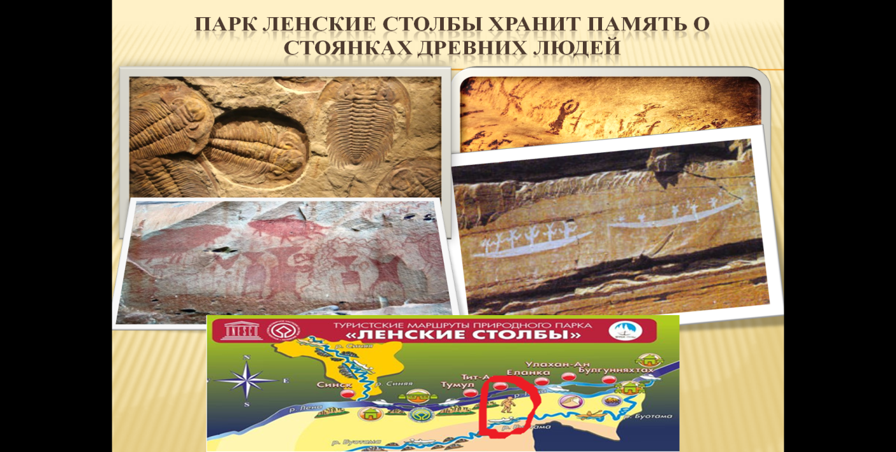

Также Ленские столбы хранят память о стоянках древних людей. Здесь археологами были обнаружены останки носорогов, мамонтов, бизонов, а в горных породах встречаются окаменелости трилобитов, обитавших на земле более 200 млн лет назад.
На склонах скал множество пещер, на стенах которых вы можете увидеть рисунки древних людей, обитавших в здешних местах.

СЛАЙД 7:
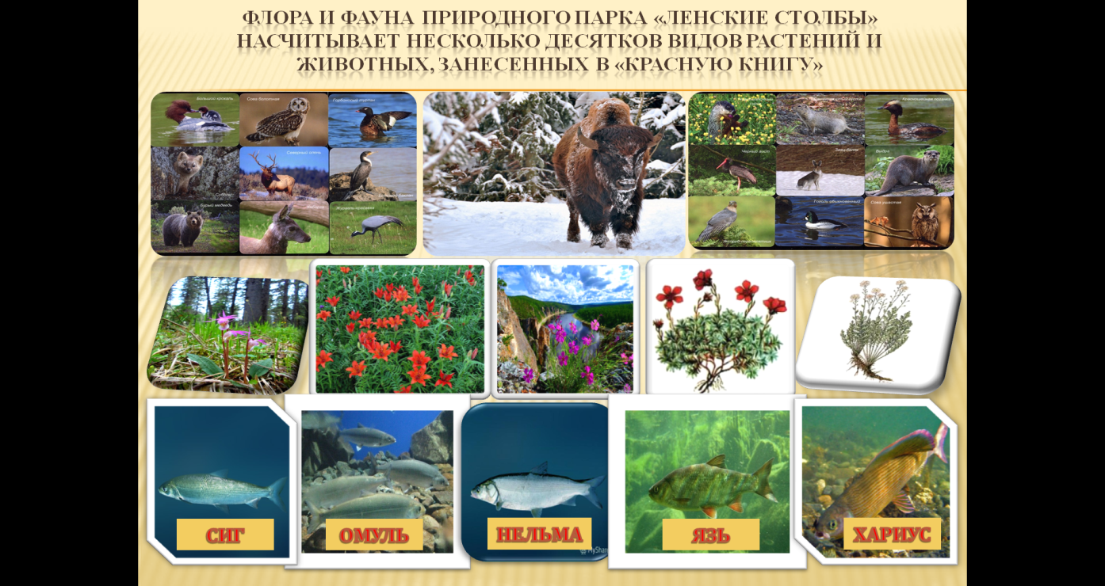

Рассказывая о современном парке, нельзя не упомянуть разнообразие местных животных и растений. Насчитывается 38 видов животных. Медведи, волки, лисы, горностаи, изюбры и другие.
Около 100 видов птиц, такие редкие представители как сокол-сапсан, филин и цапля.
Растений на территории парка еще больше – здесь насчитывается свыше 460 видов из них 21 вид редких и исчезающих растений. Нигде в мире, кроме «Ленских столбов», не растут уникальные растения – редовския двоякоперистая и узкоареальный эндемик.
В реке обитает 21 вид рыб. Среди них такие ценные виды, как сиг, омуль, нельма, язь и хариус. Некоторые из них вы можете сегодня попробовать.
Многие представители флоры и фауны, которые встречаются в «Ленских столбах», занесены в Красные Книги разных уровней.
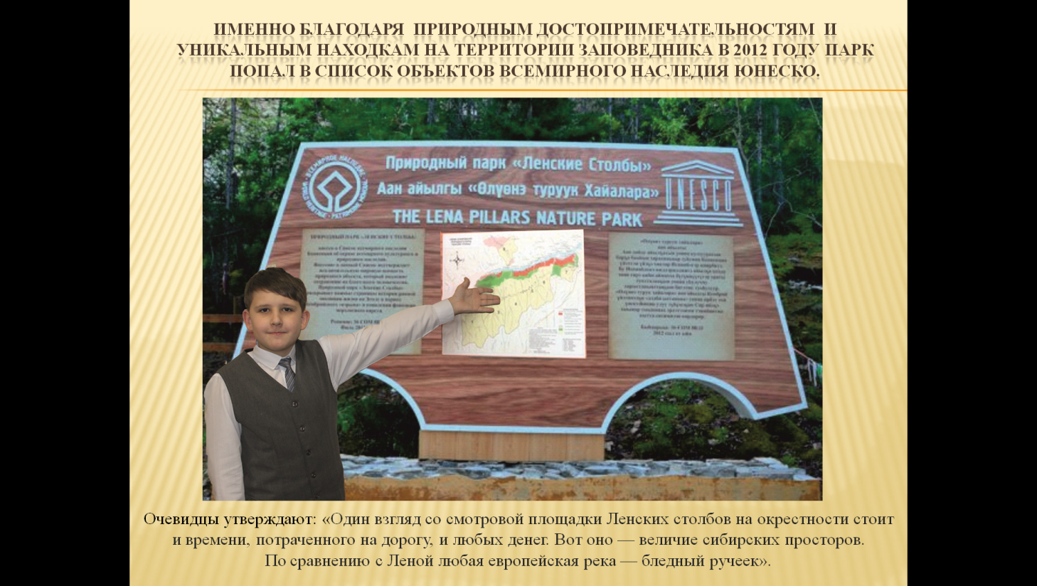
СЛАЙД 8:

Именно благодаря уникальным природным достопримечательностям и уникальным находкам на территории заповедника в 2012 году парк попал в список объектов Всемирного наследия ЮНЕСКО.
Очевидцы утверждают: Один взгляд со смотровой площадки Ленских столбов на окрестности стоит и времени, потраченного на дорогу, и любых денег. Вот оно — величие сибирских просторов. По сравнению с Леной любая европейская река — бледный ручеек.
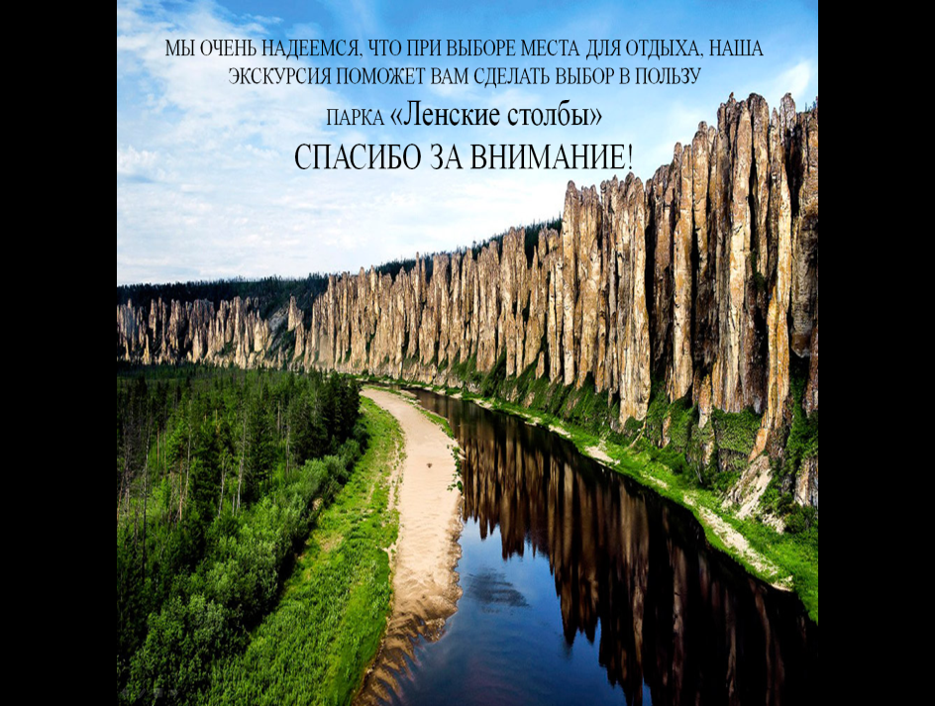
Их называют Ленскими Столбами,
Они стоят на самом берегу.
Величья их, не передать словами,
Всё, что увижу, в сердце сберегу.
И сколько же веков они стояли,
Вот так, поднявшись ввысь, окутаны тайгой?!
Так, словно реку вброд пройти пытались,
И замерли напуганные глубиной.
Они как замки, как дворцы из сказки,
Но нет в них ни принцесс, ни королей.
Я непременно стану скалолазкой,
Что бы узнать, где спрятан замок Фей?!
Так стойте же Столбы ещё веками,
Пусть прелесть ваша всем ласкает взор.
И пусть все люди смотрят вместе с нами,
На мир из сказки и речной простор...

СПАСИБО ЗА ВНИМАНИЕ!

